Sushi Push Pops: YAOYAO HU bringt Food-Trend nach Salzburg
• Von New York nach Salzburg: Handlicher Streetfood-Genuss in fünf Varianten
• Stylisches Sushi am Stiel in verschiedenen Geschmacksvarianten

Salzburg, am 7. April 2026: Vom Staberl-Eis inspiriert, überraschend inszeniert: Mit „Sushi Push Pops“ hat ein internationaler Street Food-Trend nun auch Salzburg erreicht: Der Salzburger Gastronom Yaoyao Hu serviert an verschiedenen Standorten Sushi am Stiel als Slow Food Genuss für zwischendurch und unterwegs.

Was auf den ersten Blick an ein Eis aus Kindheitstagen erinnert, entpuppt sich beim genauen Hinsehen als einer der spannendsten Food-Trends des Jahres. Mit Sushi Push Pops hält erstmals ein innovatives Genussformat Einzug in Salzburg, das Streetfood, Ästhetik und asiatisch inspirierte Küche auf überraschende Weise verbindet. Im handlichen Push-Pop-Format wird eine ganze Rolle Sushi in einer Röhre serviert. Mit einem kleinen Stab, der mit Soja-Sauce gefüllt ist, lässt sich der Inhalt Stück für Stück nach oben drücken und direkt essen. So wird hochqualitatives Sushi zu einem Take-away-Genuss und gleichzeitig zu einem Gadget, was den Trend von New York bis Wien – und jetzt endlich auch in Salzburg – so beliebt macht.

Fünf Geschmacks-Varianten an verschiedenen Standorten in Salzburg

Der neue Trend lebt von seinem spielerischen Konzept: Statt klassisch gerollt oder kunstvoll auf dem Teller angerichtet wird Sushi hier in einer kompakten Form präsentiert, die unkomplizierten Genuss und beste Qualität verbindet. Das Ergebnis ist ein Produkt, das neugierig macht, auffällt und besonders bei jungen, trendaffinen Menschen punktet. „In meinen Sushi Push Pops werden in fünf verschiedenen Signature-Rolls von Crispy Chicken, knusprigen Garnelen, Rindfleisch, California Roll mit Avocado bis hin zu einer veganen Variante, höchst qualitative und überwiegend regionale Produkte verarbeitet“, erklärt Yaoyao Hu seine neuesten Kreationen. „Alle, die gerne Neues ausprobieren und Essen als Erlebnis verstehen und auch zwischendurch Feines genießen wollen, werden begeistert sein“, ist Hu überzeugt.

Yaoyao Hu setzt damit einen weiteren Trend in seiner kreativen und beliebten Gastronomie, die Bekanntes neu interpretiert und Genuss mit Überraschung und kulinarisches Handwerk verbindet. Mit den trendigen Sushi Push Pops bringt „YAOCO Street“ am Standort im Europark und „DOMODOMO“ in der Salzburger Getreidegasse ab sofort ein spannendes Street Food-Angebot in die kulinarische Landschaft von Salzburg. Weitere Standorte sind geplant.

__________________________________________________________________________________________

Yaoyao Hu ist mit dem Restaurant „Bangkok“ in der Stadt Salzburg sowie dem „yaoyao“ und dem angeschlossenen Streetfood-Lokal „YAOCO Street“ im Europark weit über die Grenzen Salzburgs bekannt und wurde von den Restaurant-Guides A la Carte, Gault Millau und Falstaff vielfach ausgezeichnet. Er hat sein Leben

der lebendigen Philosophie und ganzheitlich-nachhaltiger, fernöstlicher Küche gewidmet. Auf einzigartige Art verbindet er die gesundheitsfördernde Kochkunst Asiens mit der Verarbeitung von höchst qualitativen und überwiegend regionalen Produkten.

__________________________________________________________________________________________

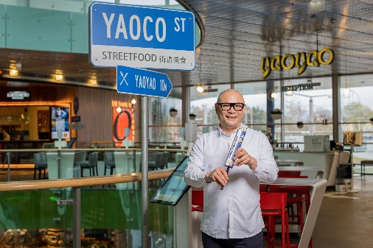

Pressebild 1:
Yaoyao Hu bringt mit Sushi Push Pops einen Streetfood-Trend nach Salzburg.

Bildnachweis: Neumayr/Leo, Abdruck honorarfrei!

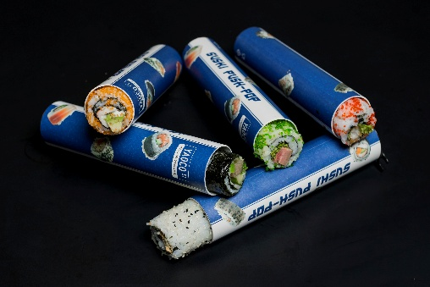
Pressebild 2:

Fünf verschiedene Geschmacks-Variationen der Sushi Push Pops gibt es zum Ausprobieren.

Bildnachweis: Neumayr/Leo, Abdruck honorarfrei!


Pressebild 3:

Mit den Sushi Push Pops gibt es ab sofort Streetfood-Genuss für unterwegs bei YAOCO Street im Europark.

Bildnachweis: Andreas Hechenberger, Abdruck honorarfrei!

Rückfragen richten Sie bitte an:

Picker PR – talk about taste

Marietta Bauernberger

Tel. 0662-841187-0,

E-Mail office@picker-pr.at, www.picker-pr.at

